PFLICHTENHEFT

<Name des Projektes>

.

PFLICHTENHEFT

<Name des Projektes>

| **Allgemeine Angaben** | |
| --- | --- |
| Version | [Nummer der Version] |
| Verfasser | [Verfasser in alphabetischer Reihenfolge] |
| Dateiablage | [Dateiname] |
| Stand/Datum | [TT.MM.JJJJ] |
| Vermerk | [Entwurf, Final, etc] |

änderungshistorie

| **Version** | **Datum** | **Bearbeiter** | **Änderung, Bemerkung** |
| --- | --- | --- | --- |
| 0.1 | TT.MM.JJJJ | Name Nachname | Entwurf Pflichtenheft |
|  |  |  | Einarbeitung Reviewbefunde |
|  |  |  | Freigabe |

Inhaltsverzeichnis

1 Einleitung 1

1.1 Ziele des Dokumentes 1

1.2 Systemumfang 1

1.3 Stakeholder 1

1.4 Referenzen 1

1.5 Ablage, Gültigkeit und Bezüge zu anderen Dokumenten 1

1.6 Verteiler und Freigabe 1

2 Allgemeine Übersicht 2

2.1 Systemumfeld 2

2.2 Architekturbeschreibung 2

2.3 Systemfunktionalität 2

2.4 Nutzer und Zielgruppen 2

2.5 Randbedingungen 2

3 Anforderungen 3

3.1 Geschäftsprozesse 3

3.1.1 Geschäftsprozess 1 [Name] 3

3.1.1.1 Ziele 3

3.1.1.2 Kontext 3

3.1.1.2.1 Business-Use-Case-Diagramm 3

3.1.1.2.2 Business-Use-Case-Beschreibung 4

3.1.1.3 Prozessablauf 4

3.2 Systemanforderungen 4

3.2.1 Systemanforderungen zum GP <Name> 4

3.2.1.1 Ziele 5

3.2.1.2 Kontext 5

3.2.1.3 System-Use-Case-Beschreibung 6

3.2.1.3.1 Funktionale Anforderungen 6

3.2.1.3.2 Nichtfunktionale Anforderungen 6

4 Umsetzung 7

4.1 Allgemeines und aktuelle Umsetzungsbeschreibung 7

4.2 Umsetzungsentwurf in <Name der MTS-Komponente> 7

4.2.1 Umsetzungsentwurf GP <Name> 7

4.2.1.1 Schnittstellen 7

4.2.1.2 Umsetzungsentwurf funktionale Anforderungen 7

4.2.1.2.1 Umsetzungsentwurf Anforderung <Anforderungs-ID> 7

4.2.1.3 Umsetzungsentwurf nicht-funktionale Anforderungen 8

4.2.1.3.1 Umsetzungsentwurf Anforderung <Anforderungs-ID> 8

4.2.1.4 Datenstrukturen 8

4.2.1.5 Spezifik 8

Abbildungsverzeichnis

Abbildung 1: Business-Use-Case-Diagramm 4

Abbildung 2: Prozessablauf 4

Abbildung 3: System-Use-Case-Diagramm 4

Abbildung 4: Diagrammdarstellung 4

Tabellenverzeichnis

Tabelle 1: Verteiler und Freigabe 4

Tabelle 2: Ziele 4

Tabelle 3: Business-Use-Case-Beschreibung 4

Tabelle 4: Ziele 4

Tabelle 5: System-Use-Case-Beschreibung 4

# Einleitung

* 1. Ziele des Dokumentes

[Hier wird der Zweck des Dokumentes beschrieben. Das können Ziele an das Produkt sein, eine Historie des Produkts, oder eine kurze Übersicht zum Projekt]

Beispiel:

Dieses Pflichtenheft beinhaltet, aufbauend auf dem von der ECG Erdgas-Consult GmbH verfassten und durch die [Gremien-Name eingeben] abgenommenen Lastenheft, die Beschreibung der systemseitigen Umsetzung von Anforderungen in Form einer Feinspezifikation. Weitere Bestandteile des Pflichtenheftes sind eine prozessuale Darstellung wesentlicher Änderungen bzw. neuer technischer Anforderungen, sowie die Definition der Systemumsetzung in den MTS-Komponenten.

* 1. Systemumfang

[Dieser Abschnitt beschreibt das zu erstellende System. Prinzipielle Vorteile und Ziele, die mit der Systemeinführung verbunden sind, sind ebenfalls hier einzugliedern]

* 1. Stakeholder

[Dieser Abschnitt beinhaltet eine Auflistung der Stakeholder und deren relevante Informationen]

* 1. Referenzen

[Hier die exakte Paragraphen aus Rechtlichen Grundlagen zitieren] (Dokument Name, Seite, Paragraph Nr. bzw. Artikel ()

* 1. Ablage, Gültigkeit und Bezüge zu anderen Dokumenten

[Ihr Text]

* 1. Verteiler und Freigabe

| **Rolle/Rollen** | **Name** | **Telefon** | **E-Mail** | **Bemerkungen** |
| --- | --- | --- | --- | --- |
| Projektleiter |  |  |  |  |
|  |  |  |  |  |
|  |  |  |  |  |

Tabelle : Verteiler und Freigabe

# Allgemeine Übersicht

* 1. Systemumfeld

[Dieser Abschnitt hat die Aufgabe den Einsatzbereich des zu entwickelnden Systems klarzustellen. Dazu gehört die Erläuterung der notwendigen Fachbegriffe und deren Zusammenhänge ebenso wie die Darstellung der systemrelevanten Abläufe im Einsatzbereich.]

* 1. Architekturbeschreibung

[Das Produkt mit Systemschnittstellen, Benutzung, Schnittstellen etc. wird beschrieben]

* 1. Systemfunktionalität

[Dieser Abschnitt beinhaltet die zu entwickelnden groben Funktionalitäten des Systems, z.B. in Form eines Use-Case-Diagramms]

* 1. Nutzer und Zielgruppen

[Beschriebung der Nutzer des Systems]

* 1. Randbedingungen

[Weiter wichtige bisher nicht aufgeführte Bedingungen und Einschränkungen, z.B. externe Vorgaben wie Protokolle, Hardware, Algorithmen]

# Anforderungen

[Hier werden die konkreten funktionalen und nicht-funktionalen Anforderungen mit der Anforderungsschablone beschrieben]

* 1. Geschäftsprozesse

[In diesem Kapitel werden die betroffenen Geschäftsprozesse beschrieben]

### Geschäftsprozess 1 [Name]

[In diesem Absatz wird der Geschäftsprozess [Name] beschrieben]

#### Ziele

| Ziel | Welches Ziel soll durch den Geschäftsprozess erreicht werden? |
| --- | --- |
| Stakeholder | Wer profitiert von der Erreichung des Ziels?  Wer fördert die Erreichung des Ziels? |
| Auswirkungen auf Stakeholder | Welche Arbeitsprozesse sind von der Zielerreichung betroffen? |
| Einschränkungen | Welche Faktoren können die Zielerreichung einschränken? |
| Sonstiges | Weitere Anmerkungen |

Tabelle : Ziele

#### Kontext

[Um klar herauszustellen was im Rahmen eines Projektes zur Analyse von Geschäftsprozessen betrachtet werden soll, ist eine Abgrenzung des Kontextes erforderlich.

Die Visualisierung dieser Kontextabgrenzung wird mit Hilfe von Business-Use-Case-Diagrammen durchgeführt und anschließend mit Hilfe von Business-Use-Case-Beschreibungen erläutert.]

##### Business-Use-Case-Diagramm

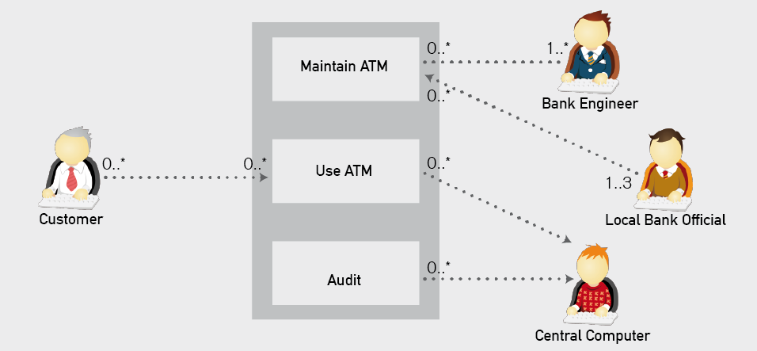

Abbildung 1: Business-Use-Case-Diagramm

##### Business-Use-Case-Beschreibung

| Name | Eindeutige Benennung des Use-Cases. Der Name muss mit dem Namen des Use-Cases im Business-Use-Case-Diagramm übereinstimmen |
| --- | --- |
| Beschreibung | Kurze, informale Beschreibung des Use-Cases |
| Akteure | Aufzählung aller am Geschäftsprozess beteiligten Rollen |
| Vorbedingungen | Aufzählung aller Inputs, die innerhalb des Geschäftsprozesses benötigt werden, sowie aller logischen und zeitlichen Bedingungen die zu Beginn des Geschäftsprozesses erfüllt sein müssen |
| Fachlicher Auslöser | Ereignis, welches dazu führt, dass ein Geschäftsprozess startet. |
| Normalfall  (essenzielle Schritte) | Aufzählung der Schritte des Geschäftsprozesses, um das Ergebnis von fachlichem Wert zu erzeugen |
| Alternativer Ablauf | Abweichende Schritte des Geschäftsprozesses, um das Ergebnis von fachlichem Wert zu erzeugen |
| Ablauf mit Fehlern | Abweichende Schritte des Geschäftsprozesses, bei denen das Ergebnis von fachlichem Wert nicht erzeugt wird |
| Ergebnis | Beschreibt welches Ergebnis von fachlichem Wert erzeugt wird |
| Nachbedingungen | Aufzählung aller Outputs, die innerhalb des Geschäftsprozesses erzeugt wurden, sowie aller logischen und zeitlichen Bedingungen die nach Beendigung des Geschäftsprozesses erfüllt sein müssen |

Tabelle : Business-Use-Case-Beschreibung

#### Prozessablauf

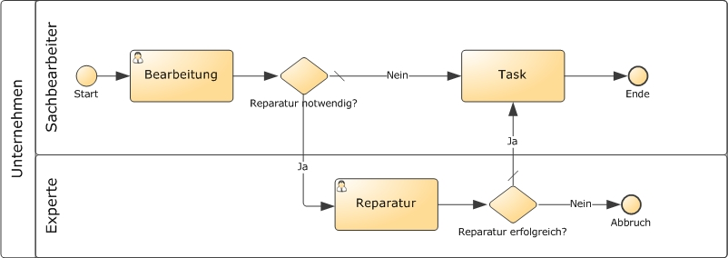

Abbildung : Prozessablauf

* 1. Systemanforderungen

[In diesem Kapitel werden die betroffenen Systemanforderungen – gegliedert nach Geschäftsprozessen – dargestellt]

### Systemanforderungen zum GP <Name>

[In diesem Absatz werden die Systemanforderung zum Geschäftsprozess [Name] beschrieben]

#### Ziele

| Ziel | Welches Ziel soll durch den Geschäftsprozess erreicht werden? |
| --- | --- |
| Stakeholder | Wer profitiert von der Erreichung des Ziels?  Wer fördert die Erreichung des Ziels? |
| Auswirkungen auf Stakeholder | Welche Arbeitsprozesse sind von der Zielerreichung betroffen? |
| Einschränkungen | Welche Faktoren können die Zielerreichung einschränken? |
| Sonstiges | Weitere Anmerkungen |

Tabelle : Ziele

#### Kontext

[Beschreibung des Kontexts der Systemanforderungen.

Die Visualisierung dieser Kontextabgrenzung wird mit Hilfe von System-Use-Case-Diagrammen durchgeführt]

Abbildung 3: System-Use-Case-Diagramm

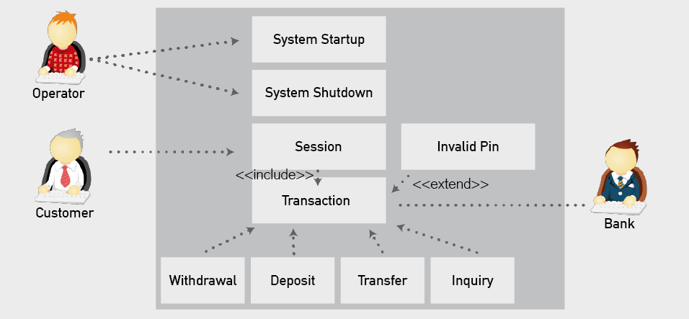

#### System-Use-Case-Beschreibung

##### Funktionale Anforderungen

{ET:Funktionale Anforderungen}

| Anforderungs-ID | {Id} |
| --- | --- |
| Kurzbeschreibung | {Name} |
| Beschreibung | {Description} |
| Akteure | {Akteure} |
| Vorbedingungen | Welche Vorbedingungen müssen erfüllt werden? |
| Nachbedingungen | {Nachbedingungen} |
| Priorität | {PriorityId:Priorities} |
| Status | {StatusId:RequirementStatuses} |
| Quelle | Ursprüngliche Quelle der Anforderung (z.B. bestimmter Kunde) |
| Referenzen | Regulatorische Vorgaben, Normen, Kundendokumente, interne Dokumente |
| Querbezüge | Andere Anforderungen, auf die die die beschriebene Anforderung Einfluss hat |
| Risiken | Welche Risiken ergeben sich aus dieser Anforderung |
| Diagrammdarstellung |  |
| Kommentare | Ergänzende Kommentare |

Tabelle : Funktionale Anforderungen

{Attachment}

{ET:Funktionale Anforderungen}

##### Nichtfunktionale Anforderungen

{ET:Nichtfunktionale Anforderungen}

| Anforderungs-ID | {Id} |
| --- | --- |
| Kurzbeschreibung | {Name} |
| Beschreibung | {Description} |
| Akteure | Wer ist an dem Use-Case beteiligt? |
| Vorbedingungen | Welche Vorbedingungen müssen erfüllt werden? |
| Nachbedingungen | Welche Nachbedingungen gibt es? |
| Priorität | Kunden-/Umsetzungspriorität |
| Status | Z.B.: Entwurf, Abgestimmt, Abgenommen, etc. |
| Quelle | Ursprüngliche Quelle der Anforderung (z.B. bestimmter Kunde) |
| Referenzen | Regulatorische Vorgaben, Normen, Kundendokumente, interne Dokumente |
| Querbezüge | Andere Anforderungen, auf die die die beschriebene Anforderung Einfluss hat |
| Risiken | Welche Risiken ergeben sich aus dieser Anforderung |
| Kommentare | Ergänzende Kommentare |

Tabelle : Nichtfunktionale Anforderungen

{ET:Nichtfunktionale Anforderungen}

# Umsetzung

[Einleitung – Umsetzung]

* 1. Allgemeines und aktuelle Umsetzungsbeschreibung

[Allgemeine Informationen und Ziele der Umsetzung sowie eine kurze, textuelle Beschreibung der aktuellen Umsetzung in den MTS-Komponenten (sofern vorhanden)]

* 1. Umsetzungsentwurf in <Name der MTS-Komponente>

[Spezifikation von allgemeinen nicht-funktionalen Anforderungen wie Sicherheit, Erreichbarkeit, Wartbarkeit, etc. Fachliche Beschreibung der Anforderungen gruppiert nach GP in der genannten MTS-Komponente]

### Umsetzungsentwurf GP <Name>

[Kurze textuelle Beschreibung der Umsetzung des GP in der entsprechenden MTS-Komponente]

[Darstellung des Umsetzungsentwurfs des Geschäftsprozesses aus Sicht der MTS-Komponente]

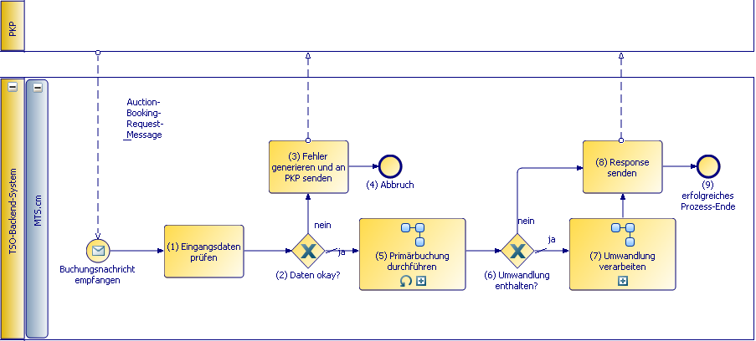

Abbildung : Diagrammdarstellung

#### Schnittstellen

[Beschreibung der Schnittstellen. Referenzierung zur Schnittstellenkontrakten, Definition des Mengengerüst und der Performancekennzahlen.]

#### Umsetzungsentwurf funktionale Anforderungen

[Detaillierte Beschreibung der zum GP zugehörigen und in der MTS-Komponente umgesetzten funktionalen Anforderungen]

##### Umsetzungsentwurf Anforderung <Anforderungs-ID>

[Textuelle Beschreibung der Umsetzung der genannten Anforderung in der MTS-Komponente. Darstellung von Prototypen, Dialogen, etc]

#### Umsetzungsentwurf nicht-funktionale Anforderungen

[Textuelle Beschreibung der Umsetzung der nicht-funktionalen Anforderungen. Definition der Performance-Anforderung, des Mengengerüsts, etc.]

##### Umsetzungsentwurf Anforderung <Anforderungs-ID>

[Textuelle Beschreibung der Umsetzung der genannten Anforderung in der MTS-Komponente.]

#### Datenstrukturen

[Grobe Beschreibung der für die Umsetzung benötigten Datenstrukturen und ihrer Zusammenhänge. Keine Offenlegung interner Informationen wie DB-Strukturen, etc.]

#### Spezifik

[Beschreibungen kundenspezifischer Anforderungen und deren Lösungsentwurf]

Glossar

AnhängeQuellen